Introdução a Microsserviços em .NET

[Subtítulo do documento]

Diego

2021

Conceitos iniciais sobre **Microsserviços** e **Monólitos**.

Monolitos

* Rápido e fácil para iniciar
* Infraestrutura simples
* Debug fascinante
* Problemas de merge-conflicts
* Conexões simultâneas TCP é limitada
* Deadlock e concorrência
* Bugs e defeitos colaterais (único ponto de falha)
* Build/ Deploy longos pesados
* Baixa escalabilidade
* Agregação de tecnologia
* Demora de aculturamento

Escalabilidade

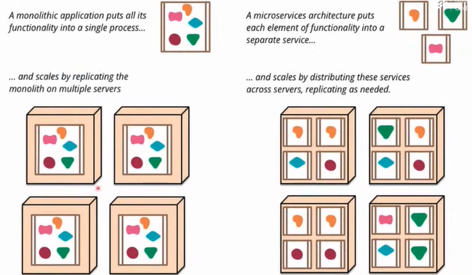

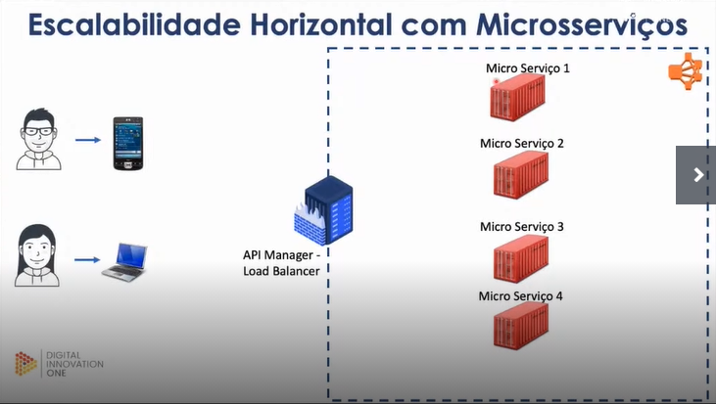

**Manifesto Ágil**

Ecossistema de Microsserviços

**Domínio** ou **questões de negócios**

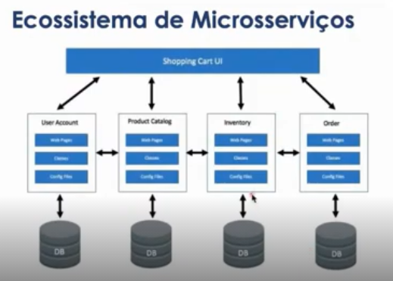

Domínio + escalabilidade + Segregação de contexto.

Obs: **User Account** não precisa saber nada dos outros para funcionar.

O que é API pública e como se integram

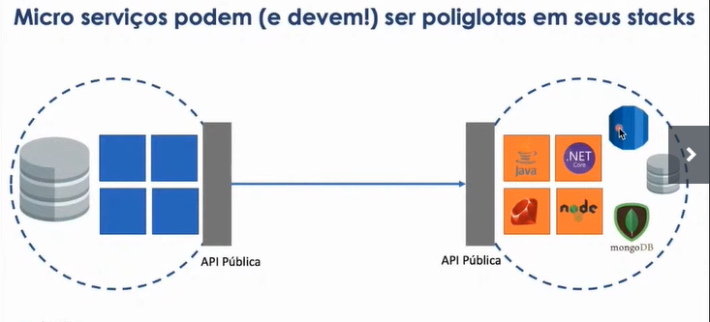

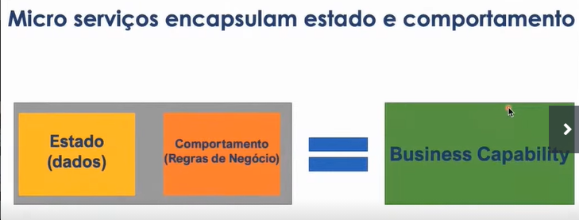

O Estado são as informações que nós temos de dados

O Comportamento são as regras de negócios.

O Microsserviço é o cara que vai pegar as informações necessárias ali, aplicar as regras de negócios para atender as necessidades de negócios.



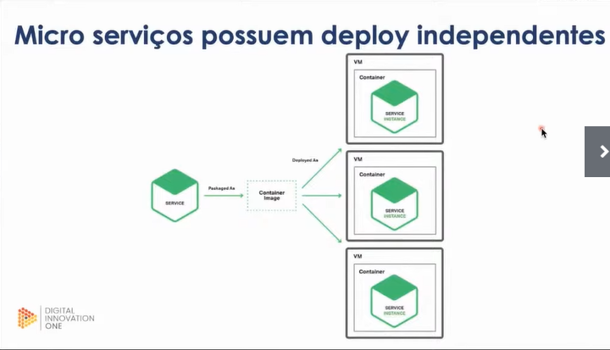

Obs: microserviços devem manter os deploys independentes.

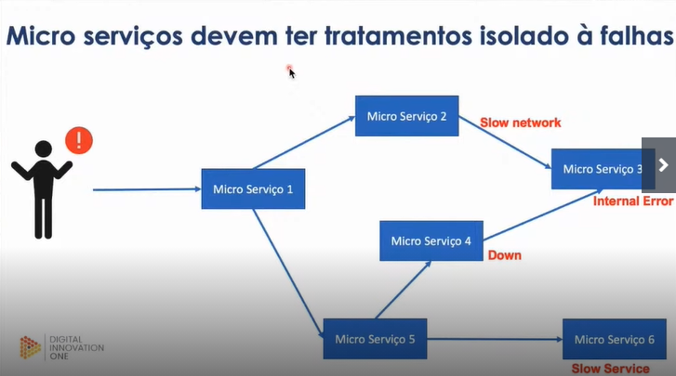

Algumas definições:

Microsserviços são diferentes serviços dentro de um sistema super desmembrado

Microsserviços são também comunicações externas com outros sistemas e bancos.

Como dividir um monólito em vários serviços

DDD –Domain Drive Design -

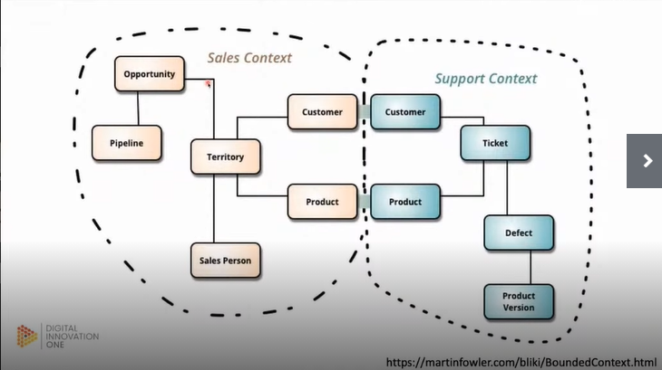

A partir do momento em que se começa a trabalhar com microsserviços, começamos a ver as dependências entre eles.

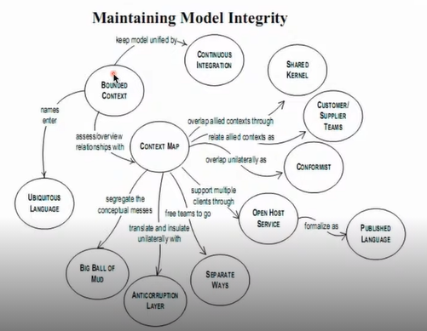

Dúvidas

* Como integrar micro serviços, principalmente aquelas tarefas que precisam ser síncronas? **Resposta**: tarefas síncronas são geralmente tarefas de leituras de informações. Todo sistema feito que é síncrono ele tem que ser trabalhado de uma maneira independente porque se você integra micro serviços, você está tirando a dependência de seu micro serviço e passando para outro porque ele é síncrono. Então você tem que garantir que a resposta do outro é rápida. Eu tenho que garantir que aquele serviço tem uma resposta rápida, e que aquela resposta rápida vai ser de acordo com uma necessidade específica. O CASH é uma forma de deixar mais rápido
* Há perda de performance com microsseriviços? Resposta: sim, há perdas.
* Ferramentas de APM: fazem análise de latência de comunicação te dando o tempo de resposta desde início da requisição até o final dela.
* Qual é a vantagem dos microsserviços? Resposta: apesar da complexidade e capacidade de governança exigido para ter microsserviços, você ganha resiliência, escalabilidade, desempenho (porque você consegue ter uma visão das responsabilidades você vai aumentar o desempenho dentro da sua aplicação), velocidade de feedback com o cliente, conseguir agregar valor mudando uma “pecinha” do sistema.